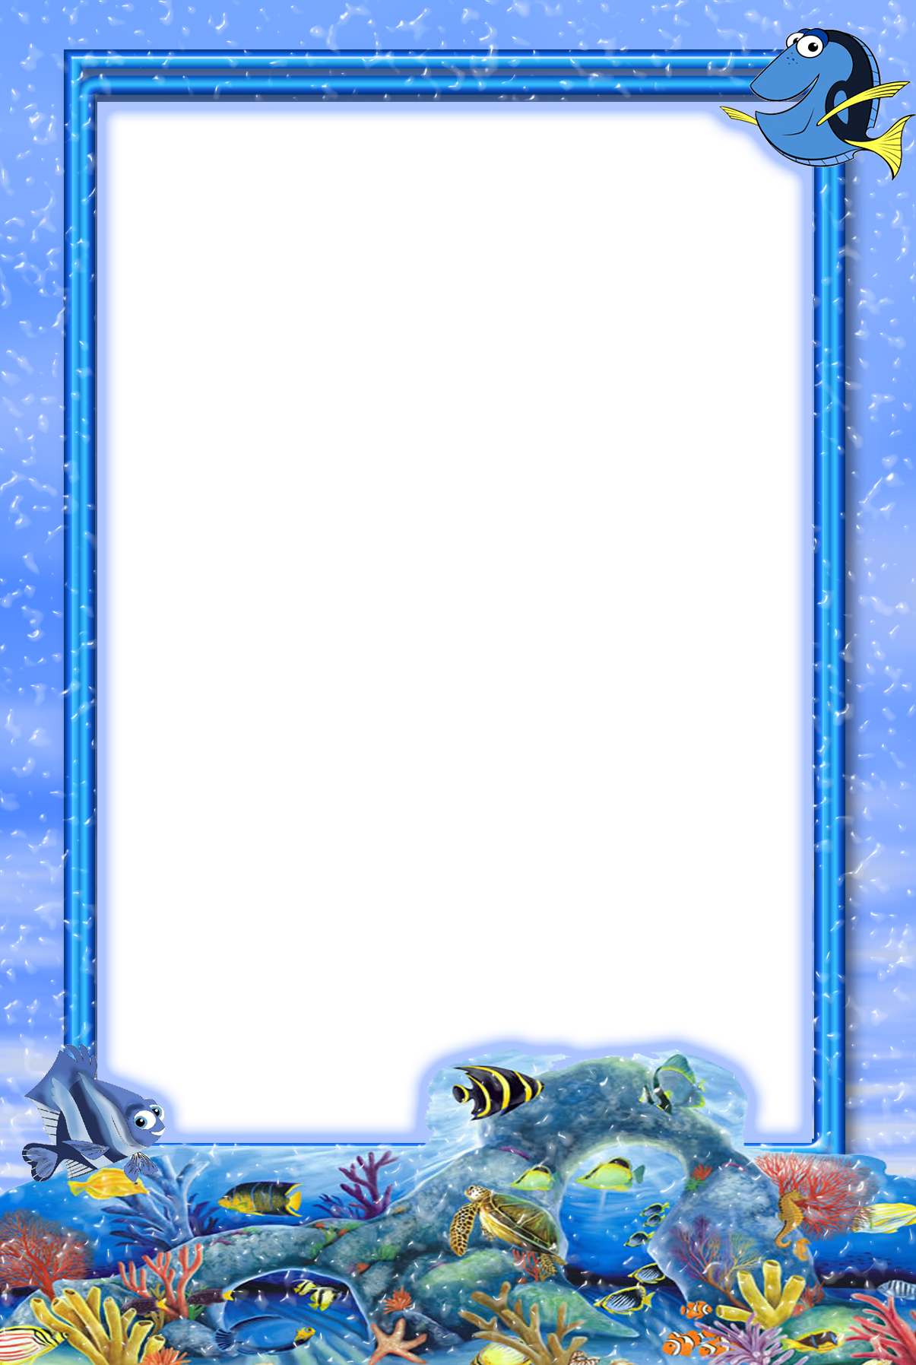

Проект
01.08 – 30.08
(опытно-экспериментальная деятельность в средней группе № 2 )
Цель. Способствовать накоплению у детей конкретных представлений о
воде, ее свойствах и видах . Задачи.
- Учить строить гипотезы о признаках и свойствах воды, на основе накопленных ранее представлений.
- Упражнять в наблюдательности за окружающей средой.
- Развивать умение самостоятельно делать выводы на основе практического опыта.
- Способствовать формированию мыслительных операций,
развитию речи, умению аргументировать свои высказывания.
- Развивать умение понимать учебную задачу и выполнять
ее самостоятельно.
- Создавать условия для развития образного мышления,
сообразительности, внимания.
- Воспитывать доброту, отзывчивость, уважение к своим
- товарищам.
- Воспитывать аккуратность в ходе экспериментирования.

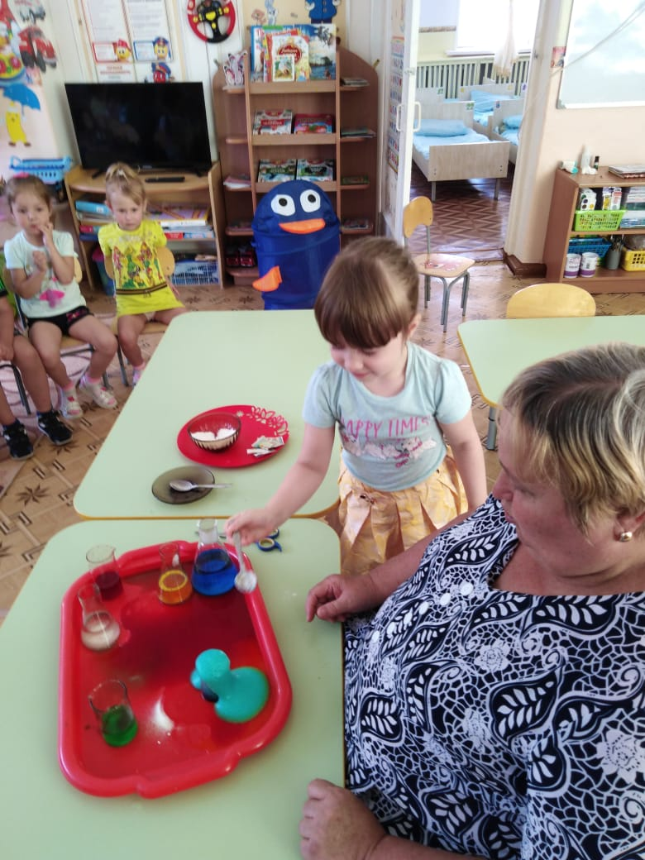
Цель. Продолжать знакомить со свойствами пресной воды, ее значением для живых организмов.

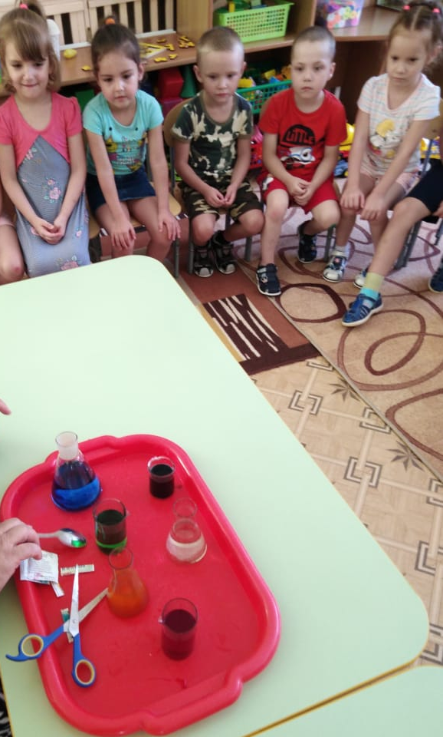

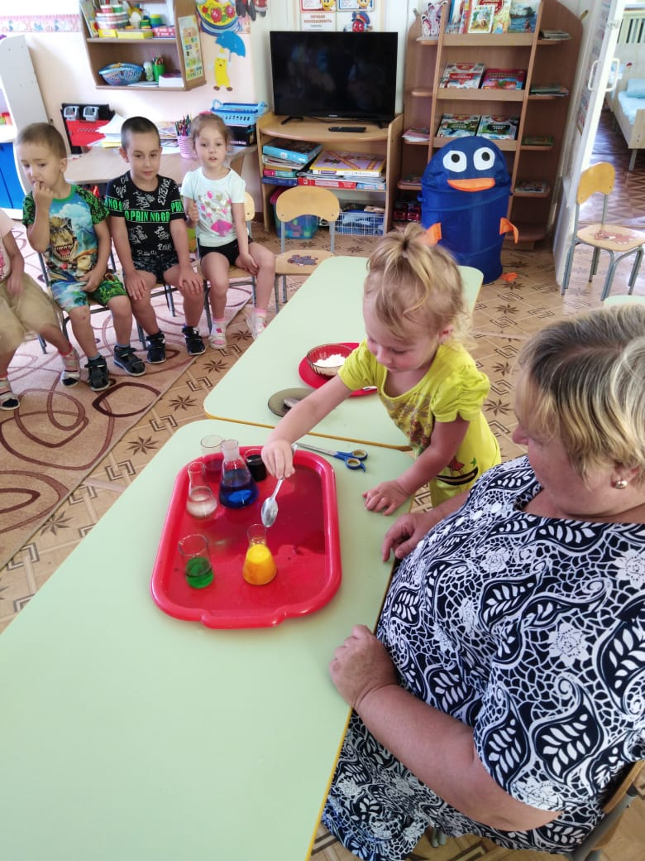
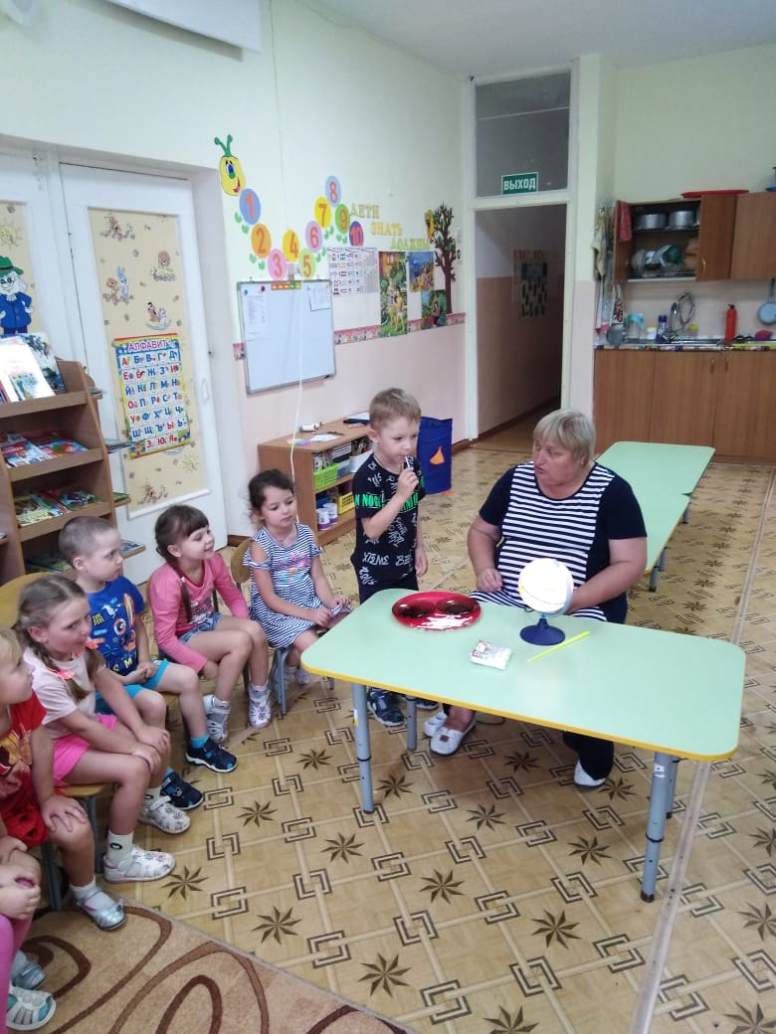
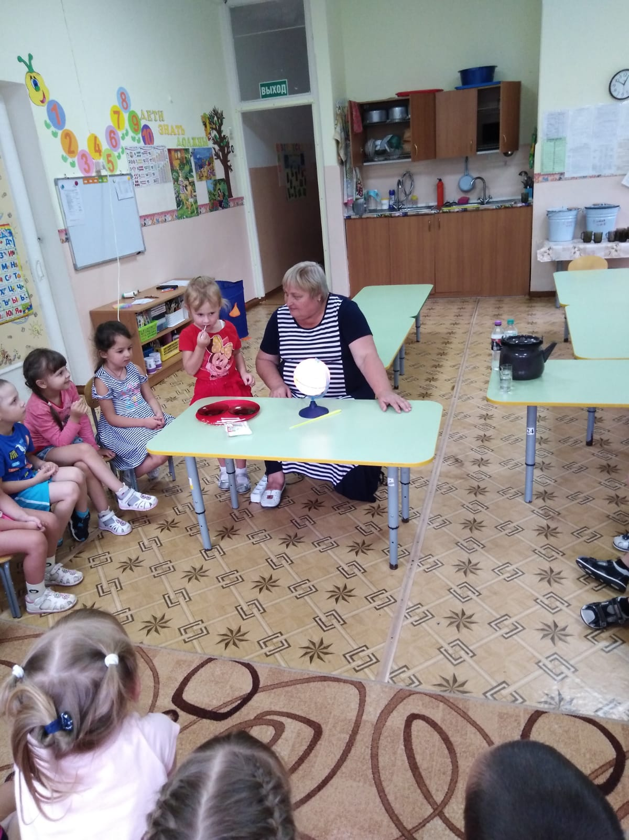
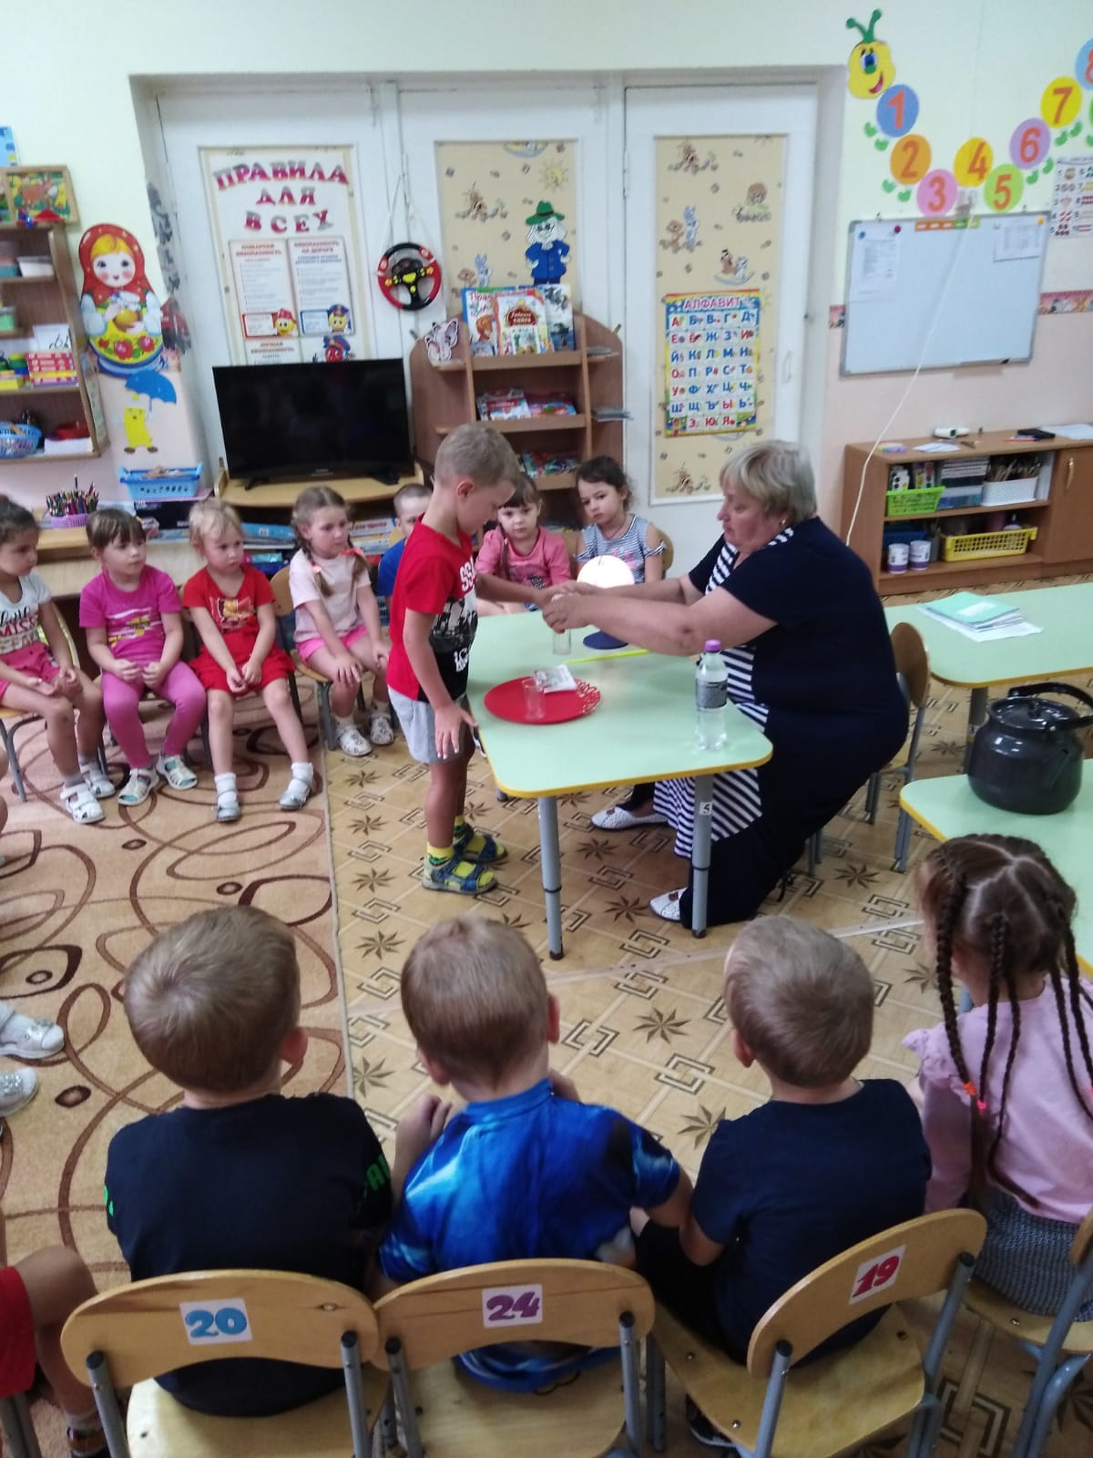
Цель. Познакомить со свойствами с пресной и морской воды путем сравнения

